**UT1: PRÁCTICA 1 Servidor DNS sobre linux**

Se realiza sobre una máquina virtual de Ubuntu Server.

Ir haciendo capturas de pantalla de cada uno de los pasos realizados en la práctica. Incluir explicaciones de las mismas si fuese necesario.

1. Instalar el servidor SSH “OpenSSH Server”.

Instalar openssh-server.



**Verificar el estado del servicio: sudo systemctl status ssh**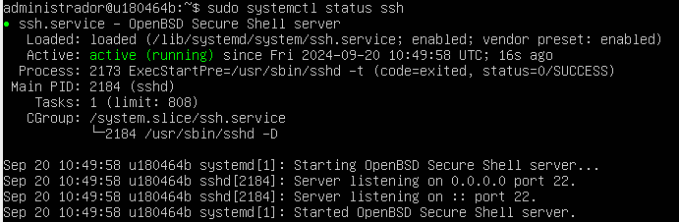

*“realizar snapshot por si las moscas”*

1. Volver a iniciar la M.V. e instalar el servidor DNS Bind.

Instalar bind9 bind9utils



**Instalar bind9 y las herramientas: sudo apt install bind9 bind9utils**

**ERROR dpkg!**

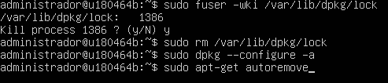

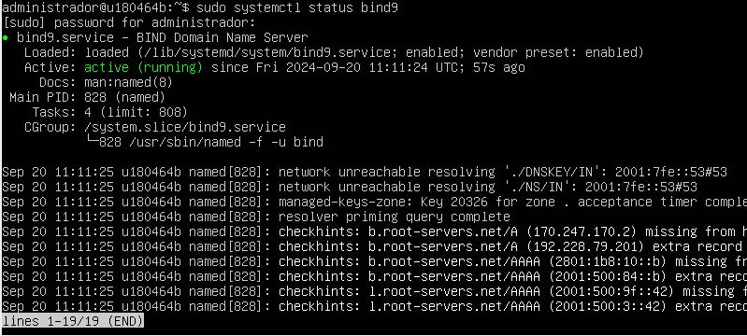

1. Modificar el nombre de la máquina de forma que se denomine “US18DAWAAAAXX”, con AAAA el año de finalización de estudios y XX = su número de clase.

Por ejemplo, US18DAW202505 (Si la máquina es Ubuntu server18)

Para realizar este apartado se debe editar los ficheros /etc/hostname y /etc/hosts

**AVISO DIRECTIVA: preservar hostname!!**



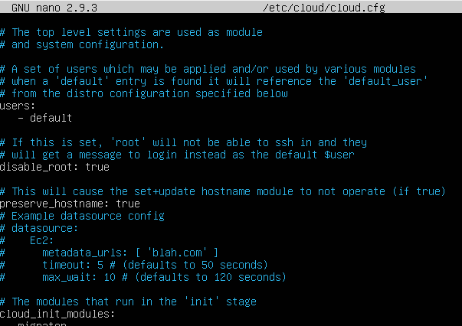

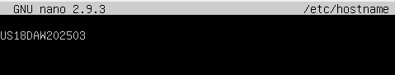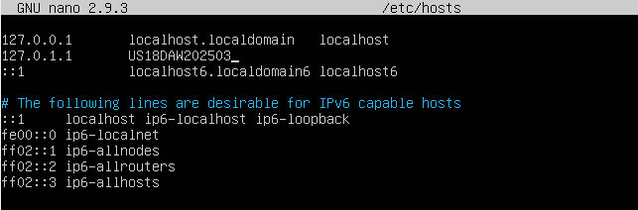

1. Sobre esa M.V.gráfica de Ubuntu descargar e instalar el gestor Web “Webmin”.

**Paso 0 – Actualizar el sistema**

sudo apt-get update

sudo apt-get install apache2

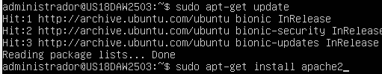

*Yes (permitir reinicios mientras)*

**Paso 1 – Instalar Webmin**

Tenemos que agregar el repositorio para eso editamos el archivo sources

sudo nano /etc/apt/sources.list



**Agregar al final**

deb http://download.webmin.com/download/repository sarge contrib

deb http://webmin.mirror.somersettechsolutions.co.uk/repository sarge contrib

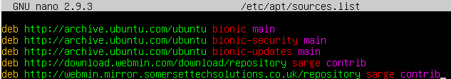

**Luego instalar la llave**

sudo wget http://www.webmin.com/jcameron-key.asc

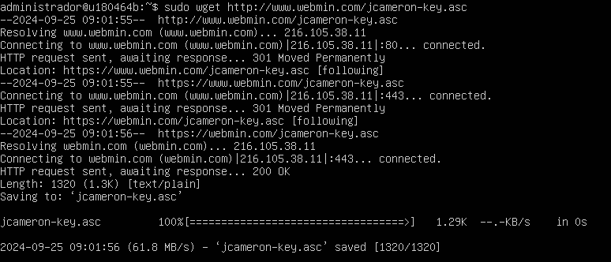

sudo apt-key add jcameron-key.asc



**Instalar el paquete**

sudo apt-get update

sudo apt-get install webmin

**Paso 2 – Reiniciar servicios**

sudo service webmin start

sudo service webmin status

Si la instalación se he realizado correctamente, con netstat —Itn se podrá observar un servidor escuchando en el puerto 10000.

1. Realizar una snapshot de la M.V.

**ACCESO A WEBMIN**

Configurar otra máquina virtual de Ubuntu gráfica (p.ej Xubuntu20)

Ir haciendo capturas de pantalla de cada uno de los pasos realizados en la práctica. Incluir explicaciones de las mismas si fuese necesario.

1. Configurar la IP de esa M.V. en modo manual con estos datos:

### IP: Una IP libre de su juego de lPs (10.112.Y.X4, con Y = tu número de clase)

* NM: 255.255.0.0
* GW: 10.112.0.1
* DNS: Cualquiera valido (8.8.8.8, 8.8.4.4, 80.58.0.33, 80.58.32.97, etc.)

Para acceder a Webmin se debe acceder en un navegador a la URL https://IP_UbuntuServer18:10000. Se mostrará una advertencia de seguridad ya que se accede a Webmin con una conexión HTTPS que utiliza un certificado autofirmado.

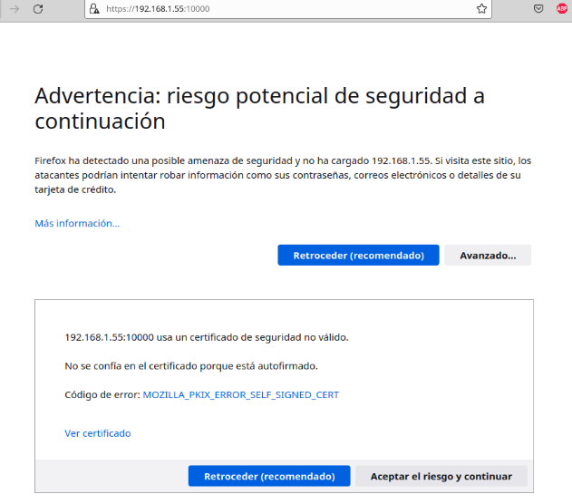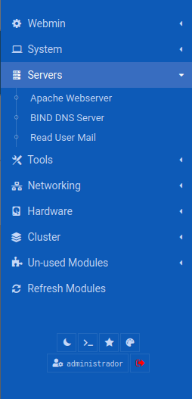

Confirmar excepción de seguridad o aceptar el riesgo.

Las credenciales de acceso a Webmin son las mismas que las del sistema operativo.

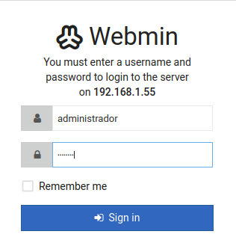

Para que Webmin reconozca el nuevo servidor Bind9 instalado, es necesario pulsar el enlace “Refresh modules” y luego pulsar “F5”. La configuración de Bind9 se puede realizar en la sección “Servers”.

1. Acceder al gestor Webmin y realizar estas tareas:
2. Crear una nueva zona maestra denominada DAWAAAAXX.com, donde XX es tu número de clase. Por ejemplo DAW202507.com
3. Crear un registro de tipo A de forma que la máquina servidor. DAWAAAAXX.com apunte a la dirección IP de tu M.V.
4. Crear otro registro de tipo A de forma que la máquina routerclase. DAWAAAAXX.com apunte a la IP del servidor de clase (10.112.0.1)
5. Crear otro registro de tipo A de forma que mailserver.DAWAAAAXX.com apunte a la IP 10.112.0.2
6. Crear un registro CNAME de forma que UbuntuServer18.DAWAAAAXX.com sea un alias de servidor. DAWAAAAXX.com
7. Crear un registro CNAME de forma que mailserver2.DAWAAAAXX.com sea un alias de servidor.DAWAAAAXX.com
8. Crear un registro MX de forma que el servidor de correo principal, con prioridad 10, de su dominio DAWAAAAXX.com (direcciones de email del tipo usuario@DAWAAAAXX.com) sea mailserver.DAWAAAAXX.com.
9. Crear una nueva zona inversa con una dirección de red de nuestro dominio.

**AYUDAS PARA EL APARTADO 7**

La configuración se comienza creando la zona maestra DAWAAAAXX.com y pulsando sobre el enlace “Create Master Zone”

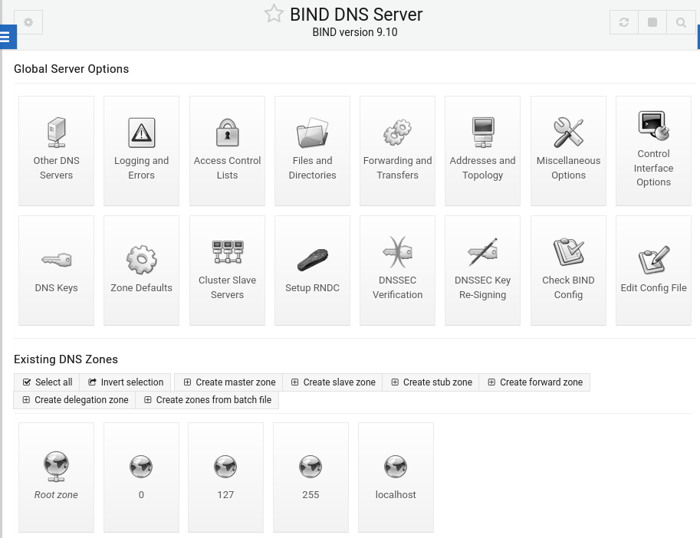

Se debe indicar en nombre de la zona, la dirección (FQDN o IP) del servidor principal y la dirección de email de contacto administrativo.

A continuación se deben crear los registros de recursos solicitados en el apartado 7.

Al finalizar la creación de registros de recursos no se debe olvidar reiniciar el servidor Bind9 (sólo la aplicación) para que se apliquen los cambios.

Aplicar los cambios en Bind y con ayuda del comando nslookup y comprobar que todos los registros anteriores funcionan correctamente.